兴国县总工会部门2021年度部门决算

目 录

第一部分 兴国县总工会部门概况
一、部门主要职责
二、部门基本情况
第二部分 2021年度部门决算表
一、收入支出决算总表
二、收入决算表
三、支出决算表
四、财政拨款收入支出决算总表
五、一般公共预算财政拨款支出决算表
六、一般公共预算财政拨款基本支出决算表
七、一般公共预算财政拨款“三公”经费支出决算表
八、政府性基金预算财政拨款收入支出决算表
九、国有资本经营预算财政拨款支出决算表
十、国有资产占用情况表
第三部分 2021年度部门决算情况说明
一、收入决算情况说明
二、支出决算情况说明
三、财政拨款支出决算情况说明
四、一般公共预算财政拨款基本支出决算情况说明
五、一般公共预算财政拨款“三公”经费支出决算情况说明
六、机关运行经费支出情况说明
七、政府采购支出情况说明
八、国有资产占用情况说明
九、预算绩效情况说明
第四部分 名词解释

第一部分 兴国县总工会部门概况

一、部门主要职能
（一）兴国县总工会隶属群团组织，主要职责是维护职工的合法权益，发挥好党和职工的桥梁纽带作用。
（二）兴国县总工会的基本职能是“维护、建设、参与、教育”结合工会经费的管理和使用规定，坚持服务大局、服务基层、服务职工方向，依照《工会法》规定，围绕工会的基本职能维护好职工的合法权益和做好全县困难职工帮扶工作。
二、部门基本情况
纳入本套部门决算汇编范围的单位共 1 个，包括：兴国县总工会。
本部门2021年年末实有人数 14 人，其中在职人员14 人，离休人员 0 人，退休人员 0 人（不含由养老保险基金发放养老金的离退休人员）；年末其他人员 8 人；年末学生人数 0 人；由养老保险基金发放养老金的离退休人员13 人。

第二部分 2021年度部门决算表

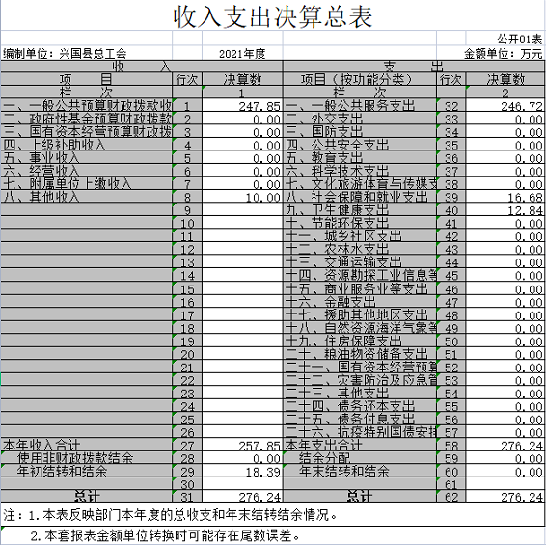

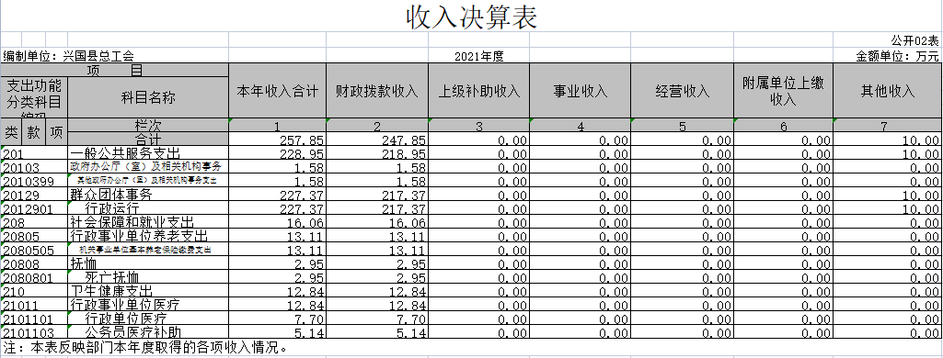

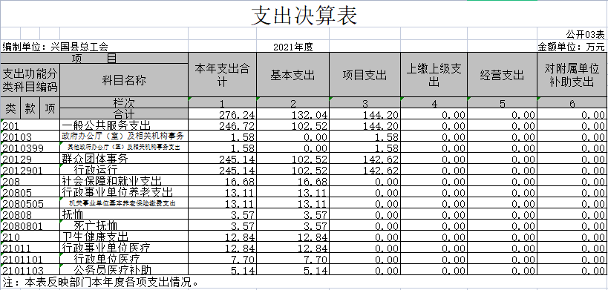

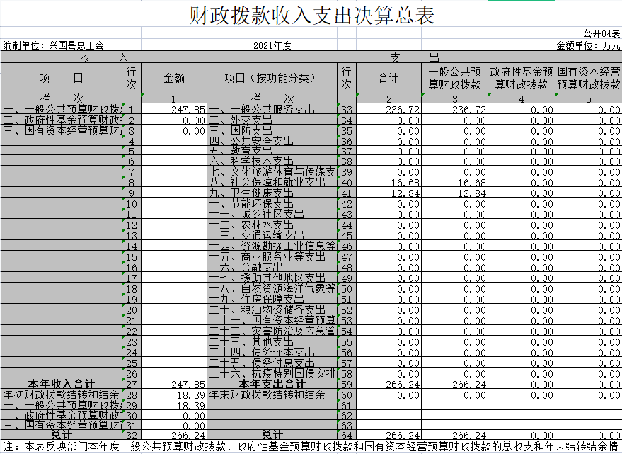

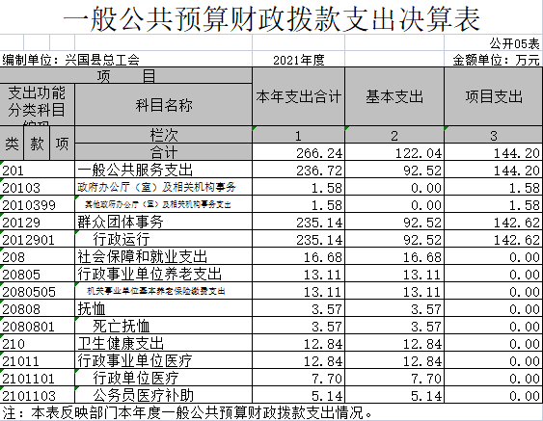

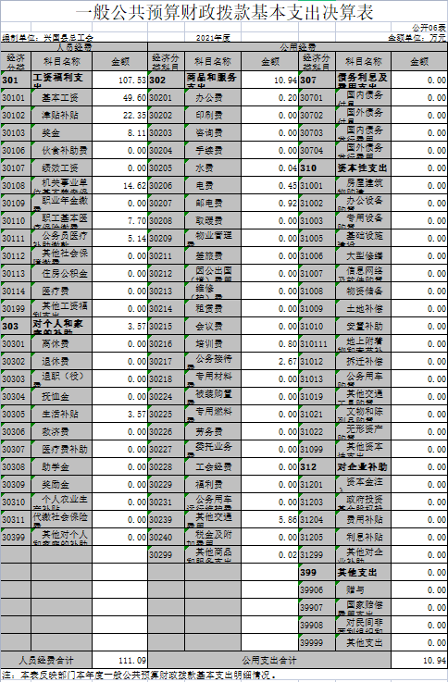

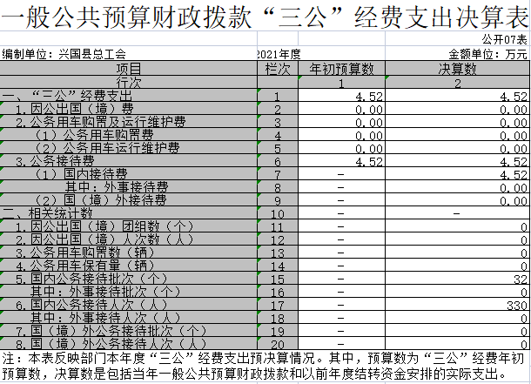

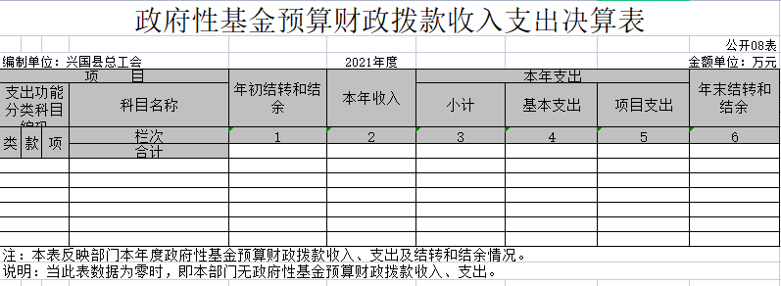

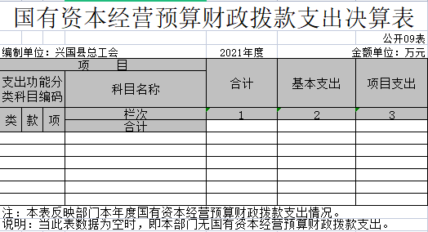

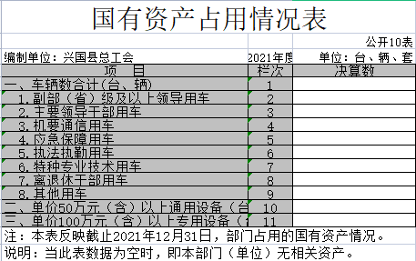

第三部分 2021年度部门决算情况说明

一、收入决算情况说明
本部门2021年度收入总计 276.24 万元，其中年初结转和结余 18.39 万元，较2020年减少76.63 万元，下降80.65 %；本年收入合计 257.85 万元，较2020年减少228.73 万元，下降47.01 %，主要原因是：本年度下拨各单位的工会经费通过指标调剂方式调剂给各单位，没有形成本单位的收支。
本年收入的具体构成为：财政拨款收入247.85 万元，占96.12 %；事业收入 0 万元，占0 %；经营收入 0 万元，占 0 %；其他收入 10 万元，占3.88 %。
二、支出决算情况说明
本部门2021年度支出总计 276.24 万元，其中本年支出合计 276.24 万元，较2020年减少68.04 万元，下降19.77 %，主要原因是：本年度下拨各单位的工会经费通过指标调剂方式调剂给各单位，没有形成本单位的收支；年末结转和结余 0 万元，较2020年减少18.39万元，下降100%，主要原因是：财政将年末结转和结余指标全部收回。
本年支出的具体构成为：基本支出132.04 万元，占 47.80 %；项目支出144.2 万元，占52.20 %；经营支出 0 万元，占0 %；其他支出（对附属单位补助支出、上缴上级支出）0 万元，占0%。

三、财政拨款支出决算情况说明
本部门2021年度财政拨款本年支出年初预算数为481.37万元，决算数为 266.24 万元，完成年初预算的 55.31 %。其中：
（一）一般公共服务支出年初预算数为 442.51 万元，决算数为236.72 万元，完成预算的53.49 %，主要原因是：本年度下拨各单位的工会经费通过指标调剂方式调剂给各单位，没有形成本单位的收支。
（二）社会保障和就业支出年初预算数为 16.68 万元，决算数为 16.68 万元，完成年初预算的 100 %，主要原因是：已完成全年预算数。
（三）卫生健康支出年初预算数为 12.84 万元，决算数为 12.84 万元，完成年初预算的 100 %，主要原因是：已完成全年预算数。
（四）住房保障支出年初预算数为9.34万元，决算数为9.34万元，完成年初预算的 100 %，主要原因是：已完成全年预算数。
四、一般公共预算财政拨款基本支出决算情况说明
本部门2021年度一般公共预算财政拨款基本支出122.04 万元，其中：
（一）工资福利支出 107.53 万元，较2020年减少61.35 万元，下降36.33 %，主要原因是：部分聘用人员工资在工会经费项目支出中列支。
（二）商品和服务支出 10.94 万元，较2020年减少17.65 万元，下降61.73 %，主要原因是：本年度商品和服务支出有部分在项目支出中列支。
（三）对个人和家庭补助支出 3.57 万元，较2020年减少8.82 万元，下降71.19 %，主要原因是：本年度生活补贴支出有部分在项目支出中列支。
（四）资本性支出 0 万元，主要原因是：本单位本年度没有资本性支出。
五、一般公共预算财政拨款“三公”经费支出决算情况说明
本部门2021年度一般公共预算财政拨款“三公”经费支出年初预算数为 4.52 万元，决算数为 4.52 万元，完成预算的100 %，决算数较2020年增加0.56万元，增长14.14 %，其中：
（一）因公出国（境）支出年初预算数为 0 万元，决算数为0 万元，完成预算的100 %，决算数较2020年增加（减少） 0万元，增长（下降）0 %。全年安排因公出国（境）团组 0个，累计 0 人次。
（二）公务接待费支出年初预算数为 4.52 万元，决算数为 4.52 万元，完成预算的100 %，决算数较2020年增加0.56 万元，增长14.14 %，主要原因是：2021年，我县厂务公开民主管理工作在全省厂务公开民主管理工作现场经验交流会上做了经验介绍，荣获全省“三师一室”维权服务工作竞赛三等奖，因此迎来了多批省、市、兄弟县总工会来我县调研、参观交流，所以增加了公务接待费。全年国内公务接待32 批，累计接待 330 人次，其中外事接待 0 批，累计接待 0 人次。
（三）公务用车购置及运行维护费支出 0 万元，其中公务用车购置年初预算数为 0 万元，决算数为0 万元，完成预算的100 %，决算数较2020年增加（减少） 0万元，增长（下降） 0 %，全年购置公务用车 0辆。公务用车运行维护费支出年初预算数为 0 万元，决算数为 0 万元，完成预算的100 %，决算数较2020年增加（减少） 0 万元，增长（下降）0 %，年末公务用车保有 0 辆。
六、机关运行经费支出情况说明
本部门2021年度机关运行经费支出10.94 万元，较上年决算数减少17.65 万元，降低61.73 %，主要原因是：部分办公支出在项目支出中列支。
七、政府采购支出情况说明
本部门2021年度政府采购支出总额0万元，其中：政府采购货物支出0万元、政府采购工程支出0万元、政府采购服务支出0万元。授予中小企业合同金额 0万元，占政府采购支出总额的0%，其中：授予小微企业合同金额 0万元，占政府采购支出总额的 0%；货物采购授予中小企业合同金额占货物支出金额的0 %，工程采购授予中小企业合同金额占工程支出金额的 0 %，服务采购授予中小企业合同金额占服务支出金额的0%。（县级部门公开的政府采购金额的计算口径为：本部门纳入2021年部门预算范围的各项政府采购支出金额之和。）
八、国有资产占用情况说明。
截止2021年12月31日，本部门（单位）国有资产占用情况见公开10表《国有资产占用情况表》。其中车辆中的其他用车为0。
九、预算绩效情况说明
（一）绩效管理工作开展情况。
根据预算绩效管理要求，我部门组织对纳入2021年度部门预算范围的二级项目5个全面开展绩效自评，共涉及资金 276.24万元，占项目支出总额的100 %。
组织对“工会经费”、“困难职工帮扶金”、“政府购买服务”、“劳动竞赛”“劳模慰问”等5个项目开展了部门评价，涉及一般公共预算支出276.24万元，政府性基金预算支出0 万元，国有资本预算支出0万元。从评价情况来看，项目支出绩效情况较为理想， 达到了项目申请时设定的各项绩效目标，取得了较好的经济效益和社会效益。
组织开展部门整体支出绩效评价，涉及一般公共预算支出276.24万元，政府性基金预算支出0万元。从评价情况来看，兴国县总工会2021年度实际完成收入276.24万元；完成支出276.24万元，其中基本支出132.04万元；项目支出144.20万元，包括工会经费支出92.70万元、困难帮扶支出30.00万元、政府购买服务19.00万元，劳动竞赛支出2.00万元；劳模慰问支出0.50万元，已全部使用完毕，全面完成了绩效目标。本部门整体支出依法依规，自评绩效总分为95分，自评绩效等级“优秀”。

（二）部门决算中项目绩效自评情况。
兴国县总工会2021年部门整体支出绩效自评报告
一、部门概况
（一）部门基本情况
1、部门组织机构及人员
本单位属于群团组织，2021年年末，本单位编制数14人，其中：行政编制5人、事业编制9人；实有人数14人，其中：在职人数14人，包括行政人员5人、事业9人；退休人员13人。本单位内设办公室、职工服务中心、财务部、权益保障部、组宣部。单位资产主要有：办公用房、办公计算机、打印机、空调、办公电话等
2、部门职能、履职概述
兴国县总工会隶属群团组织，主要职责是维护职工的合法权益，发挥好党和职工的桥梁纽带作用。兴国县总工会工会的基本职能是“维护、建设、参与、教育” ，根据工会经费的管理和使用规定，坚持服务大局、服务基层、服务职工方向，依照《工会法》规定，围绕工会的基本职能维护好职工的合法权益和做好全县特困职工的帮扶工作。
按照县委、县政府要求，坚持尽锐出战，巩固拓展脱贫攻坚成果。安排了12名骨干力量作为联系帮扶干部，同时出台了《关于利用工会福利费采购帮扶产品的通知》，积极动员全县各基层工会按照全年三分之一工会福利资金用于购买脱贫攻坚帮扶产品。始终把“我为群众办实事”实践活动贯穿到党史学习教育全过程，简化了困难职工申报手续，实行工会干部上门办理互助保障理赔手续等，共实施“我为群众办实事”项目36件，县总工会被确定为全县党史学习教育10个调研点之一，被评为党史学习教育“我为群众办实事”民生项目十佳先进单位。
- 部门年度整体支出绩效目标
根据年初工作规划和重点性工作，围绕县委、县政府要求，积极履职，强化管理，较好的完成了年度工作目标。通过加强预算收支管理，不断建立健全内部管理制度，梳理内部管理流程，部门整体支出管理情况得到提升。
4、部门预算绩效管理及执行情况
县财政局年初批复兴国县总工会2021年度部门预算276.24万元，年中追加（减）预算0万元，合计276.24万元。当年实际完成收入276.24万元；完成支出276.24万元，其中工资福利支出151.64万元，商品和服务支出90.00万元，对个人和家庭补助34.60万元，其他资本性支出0万元，年底结余0万元，其中基本支出结余0万元、项目结余0万元。
（一）基本支出情况
2020年三公经费预算4.00万元，2021年三公经费预算5.00万元；2021年三公经费实际支出4.52万元，三公经费变动率25.00%，三公经费控制率90.40%；2021年公用经费预算10.94万元，实际支出10.94万元，公用经费总体控制率100%。
（二）项目组织实施情况
1.项目资金管理情况分析。严格按照财政部、全国总工会有关工会经费使用的管理规定，做到专款专用。制订了《兴国县总工会财务管理制度》、《兴国县总工会预算管理制度》、《兴国县总工会工会资产管理制度》等，明确了工会经费使用审批权限及程序，经费预算管理、财务管理、资产管理、财务监督等，基本执行到位。
2.项目资金（包括财政资金、自筹资金等）安排落实、总投入等情况及分析。兴国县总工会2021年度部门预算276.24万元，当年实际完成收入276.24万元，全部落实到位。
3.项目资金（主要指财政资金）实际使用及执行进度情况及分析。兴国县总工会2021年度实际完成收入276.24万元；完成支出276.24万元，其中基本支出132.04万元；项目支出144.20万元，包括工会经费支出92.70万元、困难帮扶支出30.00万元、政府购买服务19.00万元，劳动竞赛支出2.00万元；劳模慰问支出0.50万元，已全部使用完毕，全面完成了绩效目标。
三、部门整体支出绩效情况
(一)评价得分及等级标准。
部门整体支出依法依规，自评绩效总分为95分，自评绩效等级“优秀”。
（二）部门履职及履职效益情况。
本部门履职及履职效益情况良好。一是对各项支出严格按照预算额度进行控制、努力节约经费；二是各项工作均能够按时完成，且质量较高；三是部门整体支出的使用达到了预期效果。
四、存在的主要问题
因工会经费财政按季度下拨，导致县总工会下拨基层工会经费要跨年度，年末结余资金较大。
五、改进措施和有关建议
建议县财政在上半年一次性划拨全年的工会经费，以便及时拨付给基层工会，提高资金使用及时性、高效性。
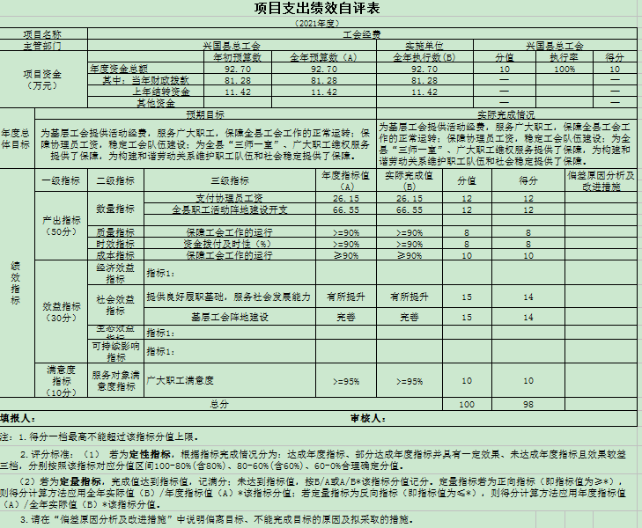

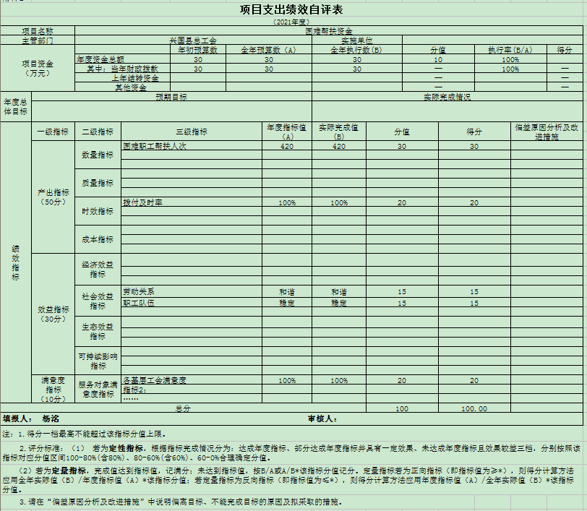

（三）部门评价项目绩效评价情况。
兴国县总工会2021年部门评价报告
一、基本情况
（一）项目概况。
为了推进新形势下我县工会工作稳步发展，促进我县工会工作迈上新台阶，努力开创我县工会工作新局面，县财政积极支持做好相关财政预算划拨基础工作，2021年工会经费预算资金92.70万元，已列入财政年度预算安排，使财政划拨工会经费进入正常化轨道。
（二）项目绩效目标。
通过实施此项目，为保障基层工会工作的正常运转奠定了良好的基础，着力构建了和谐劳动关系维护职工队伍和社会稳定，加强了基层工会组织阵地建设。
二、绩效评价工作开展情况
（一）绩效评价目的、对象和范围。
根据设定绩效目标对该项目从立项开始直到项目实施完成，实行全过程的工作质量、进度、资金拨付等的监管，特别是对资金使用情况，进行全面分析和综合评价，切实提高财政资金使用效率和项目管理水平。
- 绩效评价原则、评价指标体系（附表说明）、评价方法、评价标准等。
评价原则：遵循经济性、效率性、有效性的原则，定量分析与定性分析相结合的原则，真实性、科学性、规范性原则。
选用的评价指标：按指标及评价标准打分，满分为100分，其中项目资金执行数（10分）、产出指标（50分）、效益指标（30分）、满意度指标（10分）。
评价方法：按照目标预定与实施效果比较法、公众评判法等方法进行绩效评价。
- 绩效评价工作过程。
根据文件精神，2021年度工会经费项目资金绩效评价工作从2022年3月21日开始，至4月30日结束。具体评价过程：
1、项目责任人对2021年工会经费项目资金的绩效进行自评，并形成工作底稿。
2、绩效评价小组现场评价，通过查阅相关资料，结合自评和项目实施实际，进行现场评价。
3、对有关项目资料进行整理、核实和综合分析，对项目作出独立、客观、公正、实事求是的绩效评价，出具自评报告。
三、综合评价情况及评价结论（附相关评分表）
项目资金依法依规使用，自评绩效总分为98分，自评绩效等级“优秀”。
四、绩效评价指标分析
1、项目资金到位情况：2021年共收到县财政划拨工会经费92.70万元，项目资金全部到位；支出92.70万元。2021年全面完成了项目绩效目标。
2、项目资金执行情况：工会经费使用方案经主席办公会研究通过后执行。2021年工会经费项目支出92.70万元，支付协理员工资26.15万元；全县职工活动阵地建设开支66.55万元。项目资金全部使用完成。
3、项目资金管理情况：严格按照财政部、全国总工会有关工会经费使用的管理规定，做到专款专用。
（二）项目绩效指标完成情况分析：
1、数量指标：2021年支付协理员工资26.15万元；全县职工活动阵地建设开支66.55万元。
2、时效指标：拨付及时。
3、社会效益指标：劳动关系和谐，职工队伍稳定，加强了基层工会阵地建设。
4、服务对象满意度指标：各基层工会满意度≥95%。
五、成功经验:专款专用，及时拨付。
六、有关建议：无。
七、其他需要说明的问题：无。

第四部分 名词解释

名词解释应以财务会计制度、政府收支分类科目以及部门预算管理等规定为基本说明，可在此基础上结合部门实际情况适当细化。
一、收入科目
(一）财政拨款收入：指县本级财政当年拨付的资金。
(二）上级补助收入：反映单位从主管部门和上级单位
取得的非财政补助收入。
(三）上年结转和结余：填列2020年全部结转和结余的资金数，包括当年结转结余资金和历年滚存结转结余资金。
二、支出科目
(一）工资福利支出：反映单位当年应支付给在职职工和编制外长期聘用人员的各类劳动报酬和福利。主要包括单位当年支付给职工的基本工资、津补贴和社会保障缴费等支出。
(二）商品和服务支出：反映单位购买商品和服务发生的各类支出，主要包括单位发生的办公费、差旅费、招待费等商品和服务类支出。
(三）对个人和家庭的补助：反映单位用于对个人和家庭的补助支出。主要包括单位发生的离休费、退休费、抚恤金及遗属补助等支出。
(四）基本支出：指保障机构正常运转、完成日常工作任务而发生的人员支出和公用支出。
(五）“三公”经费支出：指用一般公共预算财政拨款安排的因公出国（境）费、公务用车购置及运行维护费和公务接待费。其中，因公出国（境）费反映单位公务出国（境）的国际旅费、国外城市间交通费、住宿费、伙食费、培训费、公杂费等支出；公务用车购置及运行维护费反映单位公务用车车辆购置支出（含车辆购置税、牌照费），按规定保留的公务用车燃料费、维修费、过桥过路费、保险费、安全奖励费用等支出；公务接待费反映单位按规定开支的各类公务接待（含外宾接待）支出。
(六）机关运行经费支出：指用一般公共预算财政拨款安排的为保障行政单位（包括参照公务员法管理的事业单位）运行用于购买货物和服务的各项资金，包括办公费、印刷费、邮电费、差旅费、会议费、福利费、日常维修费、专用材料及一般设备购置费、办公用房水电费、办公用房取暖费、办公用房物业管理费、公务用车运行维护费以及其他费用。

